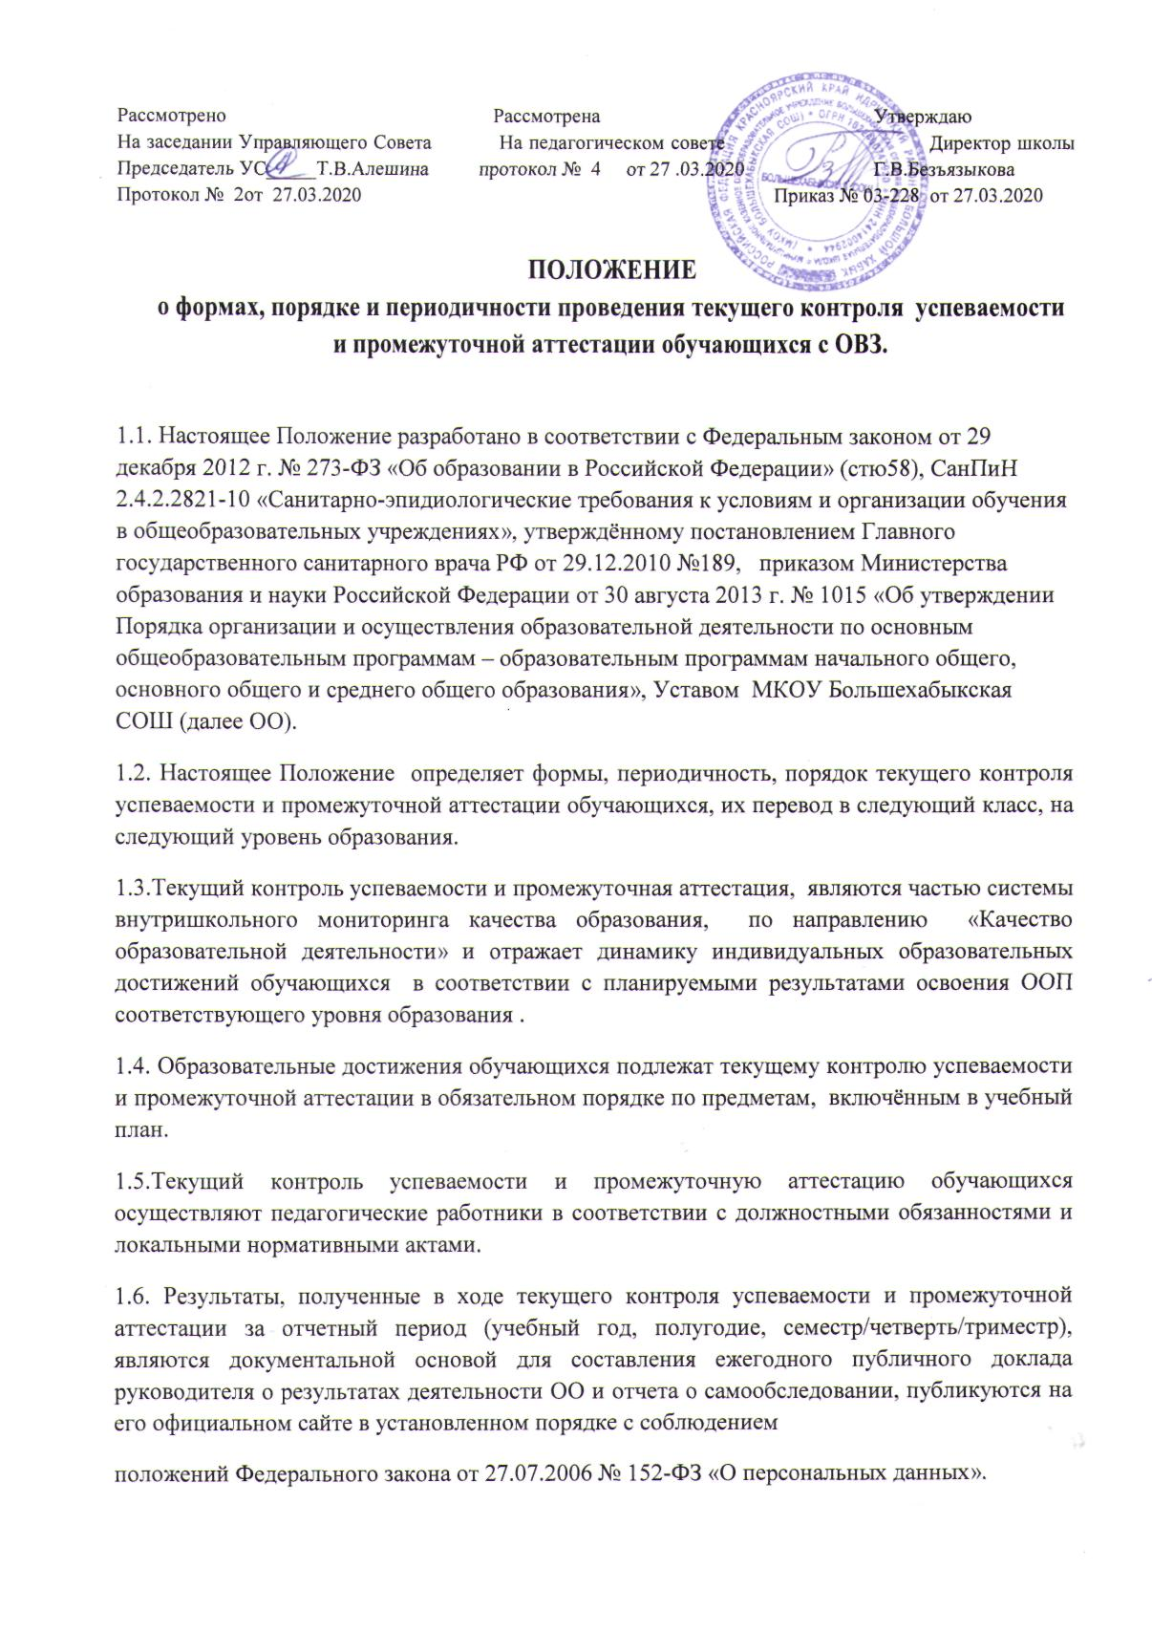

1.7. Основными потребителями информации о результатах текущего контроля успеваемости и промежуточной аттестации являются участники образовательных отношений:

– педагоги, обучающиеся и их родители (законные представители);

– коллегиальные органы управления ОО;

– экспертные комиссии при проведении процедур лицензирования и аккредитации;

– учредитель ОО.

1.8. В настоящее Положение в установленном порядке могут вноситься изменения и (или) дополнения.

**2.ТЕКУЩИЙ КОНТРОЛЬ УСПЕВАЕМОСТИ УЧАЩИХСЯ.**

1. Текущий контроль успеваемости обучающихся - это систематическая  
   проверка освоения обучающимися АООП соответствующего уровня общего  
   образования, проводимая педагогом в ходе образовательной деятельности в  
   соответствии с образовательной программой (рабочей программой учебного  
   предмета, курса, дисциплины (модуля)).

Цели текущего контроля успеваемости:

-определить степень освоения АООП соответствующего уровня общего  
образования в течение учебного года по всем учебным предметам, курсам,  
дисциплинам (модулям) учебного плана во всех классах;

* скорректировать рабочие программы учебных предметов, курсов, дисциплин  
  (модулей) в зависимости от анализа темпа, качества, особенностей освоения  
  изученного материала;
* предупредить неуспеваемость.

1. Текущий контроль успеваемости обучающихся в ОО проводится:

* поурочно;
* по учебным четвертям и (или) полугодиям;
* в форме диагностики (стартовой, промежуточной, итоговой), устных и  
  письменных ответов, контрольных работ, защиты проектов, самостоятельных,  
  лабораторных, практических работ, тестирования, сочинения (изложения), контроль-  
  ных диктантов.

1. Периодичность и формы текущего контроля успеваемости обучающихся:  
   2.3.1. Поурочный контроль:

* определяется педагогами ОО самостоятельно с учетом требований федеральных  
  государственных образовательных стандартов общего образования (по уровням  
  образования), индивидуальных особенностей обучающихся, содержанием  
  образовательной программы, используемых образовательных технологий;

2.3.2. По учебным четвертям и (или) полугодиям проводится на основании  
результатов текущего контроля успеваемости в следующем порядке:

* по четвертям - во 2-9-х классах;
* полугодиям - в 10-11-х классах.

2.4. Текущий контроль успеваемости обучающихся:

1. В 1-ом классе осуществляется:

* без фиксации образовательных результатов в виде отметок по 5-балльной шкале  
  с использованием только положительной фиксации, не различаемой по уровням.

1. Во 2-ом -11-ом классах осуществляется:

* в виде отметок по 5-балльной шкале по учебным предметам, курсам,  
  дисциплинам (модулям).

2.4.3. Не допускается выставление обучающемуся неудовлетворительной отметки  
при проведении текущего контроля успеваемости после длительного пропуска  
занятий.

2.4.4.Порядок выставления отметок по результатам текущего контроля за  
четверть /полугодие:

* в отношении обучающихся, пропустивших 2/3 учебного времени,  
  текущий контроль осуществляется в индивидуальном порядке, в соответствии с  
  индивидуальным графиком, по выбору преподавателем любой из форм текущего  
  контроля;
* отметки обучающихся за четверть/полугодие выставляются на основании  
  результатов текущего контроля успеваемости, осуществляемого  
   поурочно за 2 дня до начала каникул или начала  
  промежуточной/итоговой аттестации. Итоговая отметка определяется как среднее арифметическое текущего контроля в соответствии с правилами математического округления.

1. Зачет результатов освоения основной образовательной программы по  
   учебным предметам, курсам, дисциплинам (модулям) учащимися, временно  
   получающим образование в санаторных школах, реабилитационных  
   общеобразовательных учреждениях, по итогам учебного периода осуществляется  
   при предъявлении медицинской справки и оценочной ведомости других  
   организаций, осуществляющих образовательную деятельность.
2. Текущий контроль в рамках внеурочной деятельности определятся ее  
   моделью, формой организации занятий, особенностями выбранного направления.  
   Оценивание планируемых результатов внеурочной деятельности обучающихся осуществляется согласно Положения о внеурочной деятельности.

2.4.7.Текущий контроль учащихся, обучающихся по индивидуальным учебным планам, осуществляется по всем предметам учебного плана. ( в индивидуальный учебный план включаются все учебные предметы в соответствии с требованиями государственных образовательных стандартов).

**3.ПРОМЕЖУТОЧНАЯ АТТЕСТАЦИЯ УЧАЩИХСЯ.**

1. Промежуточная аттестация – освоение образовательной программы, в том числе отдельной части или всего объема учебного предмета, курса, дисциплины (модуля) образовательной программы.
2. Промежуточная аттестация проводится в формах, определенных учебным планом и в порядке, установленном ОО.
3. Промежуточную аттестацию в ОО в обязательном порядке проходят обучающиеся, осваивающие АООП начального общего образования, основного общего образования, среднего общего образования во всех формах обучения.
4. Промежуточная аттестация обучающихся может проводиться в форме  
   контрольных мероприятий и дифференцированного зачета.
5. Промежуточная аттестация обязательная для всех обучающихся и осуществляется по всем предметам учебного плана.
6. Формы контрольных мероприятий промежуточной аттестации:

- диктант;

-контрольная работа;

- контрольное измерение техники чтения;

-собеседование;

-тестирование;

-практическая работа;

- сдача нормативов;

-выставка работ;

* 1. **Порядок проведения промежуточной аттестации обучающихся:**

3.7.1.Промежуточная аттестация обучающихся проводится один раз в год в  
качестве контроля освоения части или всего объема учебного предмета, курса,  
дисциплины (модуля).

3.7.2.Контрольно-измерительные материалы для промежуточной аттестации разрабатываются учителем.

3.7.3. В конце марта, начале апреля издается приказ по ОО о проведении и организации промежуточной аттестации.

3.7.4.Классные руководители на классных и родительских собраниях доводят до участников образовательного процесса информацию о промежуточной аттестации (март). При составлении расписания промежуточного контроля учитывается, что в день проводится только одна аттестация.

3.7.5.Промежуточная аттестация обучающихся в форме контрольных  
мероприятий в ОО проводится:

учителем-предметником в соответствии с расписанием, утвержденным  
директором ОО, не позднее, чем за 3 дня до ее проведения;

* аттестационной комиссией, в количестве трех человек, включающей  
  представителя администрации ОО, учителя-предметника данного класса и  
  ассистента из числа педагогов того же цикла/предметной области, утвержденной  
  приказом директора ОО в соответствии с расписанием, утвержденным  
  директором ОО за 3 дня до ее проведения; по контрольно-измерительным материалам, прошедшим экспертизу в установленном порядке и утвержденными приказом директора ОО с  
  соблюдением режима конфиденциальности).

3.7.6. В апреле, мае по графику проводится промежуточная аттестация по всем предметам учебного плана. Результаты промежуточной аттестации отражаются в протоколе промежуточной аттестации и на предметной странице классного журнала в колонке, соответствующей дате проведения работы.

3.7.7.Обучающимся, достигшим выдающихся успехов в изучении учебных  
предметов, курсов, дисциплин (модулей) учебного плана (победители предметных  
олимпиад регионального и федерального уровня, сборных команд РФ,  
участвовавших в международных олимпиадах по общеобразовательным  
предметам) в качестве результатов промежуточной аттестации по предметам  
учебного плана соответствующего уровня образования могут быть зачтены  
внеучебные образовательные достижения по соответствующим учебным  
предметам по их желанию.

3.7.8.Результаты промежуточной аттестации в 1-х классах в форме контрольных  
мероприятий оцениваются по двузначной шкале: «зачтено» или «незачтено».

3.7.9.Обучающиеся, не прошедшие промежуточную аттестацию по уважительной  
причине, могут:

* быть переведены в следующий класс условно, с последующей сдачей  
  академических задолженностей;
* пройти промежуточную аттестацию в дополнительные сроки, определяемые  
  приказом директора ОО.
  1. Информация о проведении промежуточной аттестации (перечень учебных  
     предметов, курсов, дисциплин (модулей), форма, сроки и порядок проведения)  
     доводится до обучающихся и их родителей (законных представителей)  
     посредством размещения на официальном сайте ОО.

4. Результаты промежуточной аттестации обучающихся

1. Обучающиеся, освоившие в полном объеме содержание АООП общего  
   образования (по уровням образования) текущего учебного года, на основании  
   положительных результатов промежуточной аттестации переводятся в  
   следующий класс (на уровень образования).
2. Обучающиеся, не прошедшие промежуточную аттестацию по уважительным  
   причинам или имеющие академическую задолженность, переводятся в  
   следующий класс условно.
3. В целях реализации позиции п.п. 4.1, 4.2 настоящего Положения:
4. Уважительными причинами признаются:

* болезнь обучающегося, подтвержденная соответствующей справкой  
  медицинской организации;
* трагические обстоятельства семейного характера;
* участие в спортивных, интеллектуальных соревнованиях, конкурсах,  
  олимпиадах, региональных, федеральных мероприятиях, волонтерской  
  деятельности;
* обстоятельства непреодолимой силы, определяемые в соответствии с  
  Гражданским кодексом РФ.

1. Академическая задолженность - это неудовлетворительные результаты  
   промежуточной аттестации по одному или нескольким учебным предметам,  
   курсам, дисциплинам (модулям) образовательной программы или непрохождение  
   промежуточной аттестации при отсутствии уважительных причин.
2. Условный перевод в следующий класс - это перевод обучающихся, не  
   прошедших промежуточную аттестацию по уважительным причинам или  
   имеющим академическую задолженность, с обязательной ликвидацией  
   академической задолженности в установленные сроки.

4.3.4.При оценке образовательных результатов обучающихся по АООП приоритет имеет динамика индивидуальных достижений.

**5. Ликвидация академической задолженности.**

5.1. Права, обязанности участников образовательных отношений по ликвидации  
академической задолженности:

1. Обучающиеся обязаны ликвидировать академическую задолженность по  
   учебным предметам, курсам, дисциплинам (модулям) предыдущего учебного года  
   в сроки, установленные приказом руководителя ОО.
2. Обучающиеся имеют право:

* пройти промежуточную аттестацию по соответствующим учебным предметам,  
  курсам, дисциплинам (модулям) не более двух раз в пределах одного года с  
  момента образования академической задолженности, не включая время болезни  
  обучающегося;
* получать консультации по учебным предметам, курсам, дисциплинам  
  (модулям);
* получать информацию о сроках и датах работы комиссий по сдаче  
  академических задолженностей;
* получать помощь педагога-психолога.

1. ОО при организации и проведении промежуточной аттестации  
   обучающихся обязана:

* создать условия обучающимся для ликвидации академических задолженностей;
* обеспечить контроль за своевременностью ликвидации академических  
  задолженностей;
* создать комиссию для проведения сдачи академических задолженностей  
  (промежуточной аттестации обучающихся во второй раз).

1. Родители (законные представители) обучающихся обязаны:

* создать условия обучающемуся для ликвидации академической задолженности;
* обеспечить контроль за своевременностью ликвидации обучающимся  
  академической задолженности;
* нести ответственность за ликвидацию обучающимся академической  
  задолженности в сроки, установленные для пересдачи.

1. Для проведения промежуточной аттестации во второй раз в ОО  
   создается соответствующая комиссия:

* комиссия формируется по предметному принципу;
* состав предметной комиссии определяется директором ОО в количестве  
  не менее 3 человек;
* персональный состав комиссии утверждается приказом директора ОО.

1. Решение предметной комиссии оформляется протоколом приема  
   промежуточной аттестации обучающихся по учебному предмету, курсу,  
   дисциплине (модулю).
2. Обучающиеся, не ликвидировавшие в течение года с момента образования  
   академической задолженности по образовательным программам  
   соответствующего уровня общего образования, по усмотрению их родителей  
   (законных представителей) и на основании их заявления могут быть:

- оставлены на повторное обучение

* переведены на обучение по АООП в соответствии с рекомендациями психолого-  
  медико-педагогической комиссии (ПМПК);
* переведены на обучение по индивидуальному учебному плану (в пределах  
  осваиваемой образовательной программы).

5.1.8. Обучающиеся по АООП, не ликвидировавшие в установленные сроки  
академической задолженности с момента ее образования, по усмотрению их  
родителей (законных представителей):

* оставляются на повторное обучение;
* переводятся на обучение по другому варианту АООП в соответствии с  
  рекомендациями ТПМПК;
* переводятся на обучение по индивидуальному учебному плану.

**6. Порядок внесения изменений и (или) дополнений в ПОЛОЖЕНИЕ**

6.1. Инициатива внесения изменений и (или) дополнений в настоящее Положение  
может исходить от органов коллегиального управления, представительных  
органов работников, советов обучающихся, родителей, администрации ОО.

6.2.Изменения и (или) дополнения в настоящее Положение подлежат открытому  
общественному обсуждению на заседаниях коллегиальных органов управления  
ОО.

6.3.Изменения в настоящее Положение вносятся в случае их одобрения органами,  
указанными в п. 6.1, и утверждаются приказом директора ОО.

6.4.Внесенные изменения вступают в силу с учебного года, следующего за годом  
принятия решения о внесении изменений.

ПРИЛОЖЕНИЕ

Муниципальное казенное общеобразовательное учреждение

Большехабыкская средняя общеобразовательная школа

**Ведомость оценок, полученных учащимися ___ класса при проведении промежуточной аттестации в 20__ - 20__ учебном году**

**по ___________________________**

название предмета

Учитель:______________________, квалификационная категория _____

Дата выполнения: ______________________

|  |  |  |  |  |  |
| --- | --- | --- | --- | --- | --- |
| № п/п | ФИ ученика | учебный предмет | дата проведения аттестации | | оценка |
|  | |  |  |
|  | |  |  |
| 1 |  |  | |  |  |
| 2 |  |  | |  |  |
| 3 |  |  | |  |  |
| 4 |  |  | |  |  |
| 5 |  |  | |  |  |
| 6 |  |  | |  |  |
| 7 |  |  | |  |  |
| …. |  |  | |  |  |
| ИТОГО «5» ------ чел.  «4»_____ чел.  «3»_____ чел.  «2»______ чел. | | | | | |
| Качество знаний | |  | | | |
| Успеваемость | |  | | | |

*указывать фамилии всех (и тех кто отсутствовал) учащихся в алфавитном порядке

Муниципальное казенное общеобразовательное учреждение

Большехабыкская средняя общеобразовательная школа

**Информационный лист**

**учащегося __________________________________________,**

**не прошедшего промежуточную аттестацию за ____ класс**

**в 20___ - 20__ учебном году**

по _____________________________________________________

|  |  |  |
| --- | --- | --- |
| Учебный предмет, по которому учащийся не прошёл промежуточную аттестацию | Дата повторной аттестации/ роспись родителей (законных представителей) | Результат повторной аттестации |
|  |  |  |
|  |  |  |
|  |  |  |

Решение: _____________________________________________________________________

_____________________________________________________________________________

_____________________________________________________________________________

_____________________________________________________________________________

_____________________________________________________________________________

Родители (законные представители) ознакомлены: _________________________________